**OOP Assignment2**

Due: Nov 11, 2015

請務必填寫學號系級姓名、並繳交紙本，以免成績登錄錯誤。

學號系級姓名:

請完成下列項目後，將電子檔上傳至moodle。另外，請將填寫過的本份文件列印出來，依規定時間內繳交給助教(大仁104室，PerCom Lab張惟誠、盧威辰)或下週上課當場繳交給老師。未交紙本者最高以70分計算。

繳交規定：請將以下檔案及資料夾壓縮成zip、7z或rar，檔名為OOP_assignment2_學號_姓名，例如：OOP_assignment2_103703000_王小明.zip

1. Source資料夾，內含所有程式碼(.cpp及.h)
2. 本份文件(.doc或.docx)

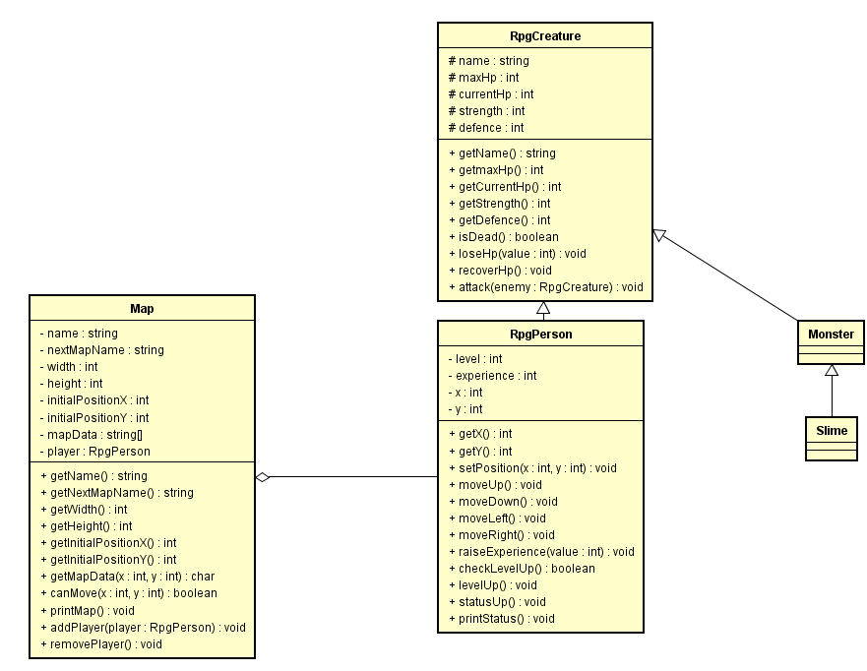請根據以下類別圖，用C++實作簡易RPG系統

Map類別說明

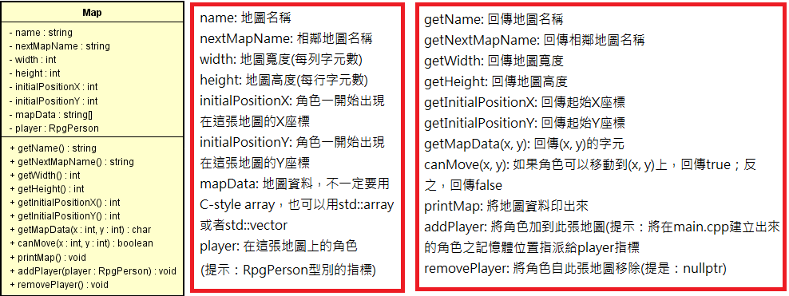

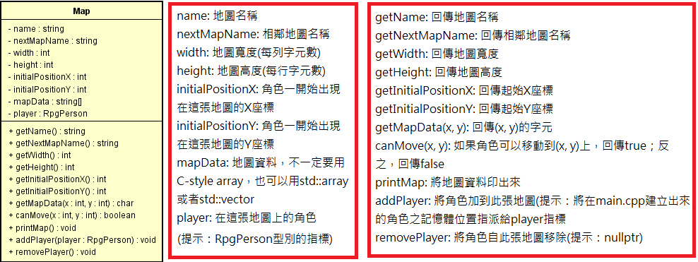

RpgCreature類別說明

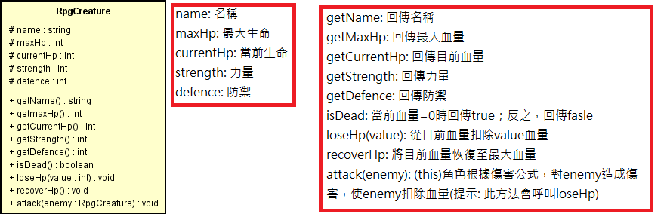



Monster及Slime類別說明：

本次作業不強迫做出此兩類別，僅為了擴充性所繪製

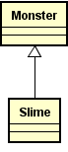

RpgPerson類別說明

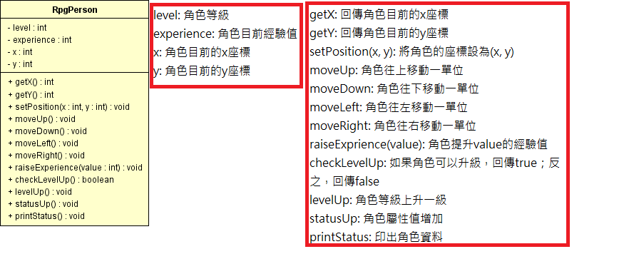



可至moodle下載操作範例影片(OOP_assignment2_demo.mp4)，詳細說明如下

* 程式操作流程：

1. 開始時，印出歡迎訊息，並要求使用者輸入角色名稱，格式如下

-----------------------------------------

| Welcome to oop assignment2 rpg. |

------------------------------------------

Enter your name:

1. 印出玩家角色當前地圖及操作說明，等待使用者輸入指令(指令請閱讀下方指令說明)，格式如下

*****

Use w/s/a/d to move up/down/left/right.

Enter i to show your status.

Enter exit to leave game.

*****

1. 接收指令後，進行相對應動作
2. 如果遊戲尚未結束，回到第二步驟繼續流程

* 指令說明：
  + 一般模式
    - w：角色在當前地圖往上移動一格(y座標-1)
      * 若角色上方一格為障礙物，角色無法移動(座標不變)，並印出下列訊息

Can't move up, try another direction.

* + - s：角色在當前地圖往下移動一格(y座標+1)
      * 若角色下方一格為障礙物，角色無法移動(座標不變)，並印出下列訊息

Can't move down, try another direction.

* + - a：角色在當前地圖往左移動一格(x座標-1)
      * 若角色左方一格為障礙物，角色無法移動(座標不變)，並印出下列訊息

Can't move left, try another direction.

* + - d：角色在當前地圖往右移動一格(x座標+1)
      * 若角色右方一格為障礙物，角色無法移動(座標不變)，並印出下列訊息

Can't move right, try another direction.

* + - i：印出角色基本資料，格式如下

|  |  |
| --- | --- |
| 說明 | 例 |
| Name: 角色名稱  Lv: 角色等級  Hp: 角色(目前等級)最大血量  Strength: 角色力量  Defence: 角色防禦  Exp: 角色目前經驗/升等所需經驗  Map: 所在地圖名稱 | Name: John  Lv: 2  Hp: 30  Strength: 8  Defence: 3  Exp: 0/2  Map: Omen |

* + - exit：結束程式
    - 其他輸入：忽略並等待使用者重新輸入
* 角色如果成功移動，有機率(25%)遇到怪物，遇到怪物時進入戰鬥模式
  + 遇到怪物時，印出下列訊息

You meet a 怪物名稱!!! The fight starts!!!

* 例：

You meet a Slime!!! The fight starts!!!

* + 戰鬥模式（詳細內容見下方『戰鬥機制』）
    - f：戰鬥
    - e：逃跑
* 角色
  + 角色建立時，基本屬性如下
    - 血量(hp)：25
    - 等級(Lv)：1
    - 力量(strength)：7
    - 防禦(defence)：2
    - 所在地圖：Omen
  + 角色每提升一級
    - Hp+5
    - Strength+1
    - Defence+1
* 怪物
  + 本次作業只有一種怪物，資料如下
    - 名稱(name)：Slime
    - 血量(hp)：20
    - 力量(strength)：6
    - 防禦(defence)：3
* 地圖
  + 請用讀檔的方式將map.txt內的地圖資料加到RPG系統中，map.txt的格式如下(逗號代表換行)：「地圖名稱、相鄰地圖名稱、初始位置x座標、初始位置y座標、地圖寬度、地圖高度、地圖資料、分隔線」。

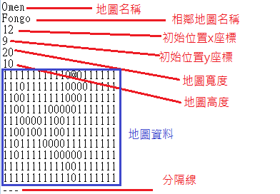

* + 座標軸定義：橫向為x軸，往右增加，往左減少；縱向為y軸，往上減少，往下增加。座標不會有負的。每一個字元為座標軸的一單位。
  + 地圖資料中，0表示可讓角色通行(空地)；1表示角色無法通行(障礙物)；#代表角色；@代表傳送點。
    - 注意：印出地圖時，0請用一格空格(“ “)取代
  + 當角色移動到傳送點上時，角色會移動至相鄰地圖的初始位置上；地圖上只會有一個傳送點。
* 戰鬥機制
  + 戰鬥
    - 進入戰鬥時，印出下列訊息

-----

Enter f to fight, e to escape.

-----

* + - 玩家的角色與怪物輪流攻擊，若選擇戰鬥(使用者輸入f)，玩家角色先展開攻擊；若選擇逃跑(使用者輸入e)且逃跑失敗，怪物先展開攻擊
    - 若輸入f和e之外的字串，印出下列訊息

Wrong input!

* + - 傷害計算方式為：

造成傷害值 ＝ 攻擊方力量(strength) – 被攻擊方防禦(defence)

（注意：不會小於零）

* + - 造成傷害時印出以下訊息

攻擊者 attacked 被攻擊者, caused 傷害值 damages!

被攻擊者’s hp: 被攻擊者剩餘血量

* + - * 例：

John attacked Slime, caused 13 damages!

Slime’s hp: 25

* + - 當有一方血量(hp)小於等於0時戰鬥結束
      * 角色死亡時，印出下列訊息，並結束程式

Your hero is dead. Game Over.

* + - * 怪物死亡時，印出下列訊息，並增加經驗值

You beat 被攻擊者, got 增加的經驗值 exp.

* + - * 例：

You beat Slime, add 1 exp.

* 贏得戰鬥後，可以隨機獲得1~2的經驗值
  + 逃跑
    - 進入戰鬥時，若選擇逃跑，有30%機率逃跑成功
    - 逃跑成功時印出下列訊息，結束戰鬥並回到地圖，不會增加經驗值

You successfully escaped from the fight!

* + - 逃跑失敗時印出下列訊息，戰鬥開始並由怪物先展開攻擊

Escape failed!!!

* + 戰鬥結束後，角色血量(hp)回復至(目前等級)最大血量，並印出下列訊息。

Hp recovered.

* 升級
  + 當角色經驗值(experience)到達指定數值，等級(level)上升一級(+1)並印出下列訊息

Level up!!! You are level 目前等級（升等之後）.

* + 經驗值公式
    - 升級所需經驗值＝角色目前等級
    - 例：

角色目前等級＝4，當角色經驗值(experience)＝4/4，角色等級上升一級＝>角色目前等級＝5，角色經驗值＝0/5，印出

Level up!!! You are level 5.

注意：

1. 下一次作業會以本次作業為基礎，增加更多的功能，因此請盡可能設計的好維護及好擴充
2. 本次作業需要現場demo及回答問題，時間約為五分鐘。
3. 嚴禁抄襲

評分標準：

(15%)現場demo時，是否能正確回答助教的問題

(15%)程式碼品質與結構

(5%)地圖是否用讀檔的方式加入RPG系統中

(8%)角色是否能正常的在地圖上移動

(2%)傳送點是否正常運作

(2%)升級是否正常運作

(8%)戰鬥系統是否正常運作

(15%)Map類別的屬性及方法是否正確

(15%)RpgCreature類別的屬性及方法是否正確

(15%)RpgPerson類別的屬性及方法是否正確

完成後請點選版面配置->雙欄，版面配置->窄邊界，字體大小12，中文字體為標楷體，英文字形為Times New Roman，將本次作業所有副檔名為cpp(或cc)的程式碼貼到以下的”答”下方，印出來繳交給助教。

答：